**РОССИЙСКИЙ УНИВЕРСИТЕТ ДРУЖБЫ НАРОДОВ**

**Факультет физико-математических и естественных наук**

**Кафедра прикладной информатики и теории вероятностей**

**ОТЧЕТ**

**по лабораторной работе № 10**

*дисциплина: Моделирование информационных процессов*

Студент: Захаров Владислав Андреевич

Группа: НФИбд-02-18

**МОСКВА**

2021 г.

**Постановка задачи**

Пять мудрецов сидят за круглым столом и могут пребывать в двух состояниях - думать и есть. Между соседями лежит одна палочка для еды. Для приёма пищи необходимы две палочки. Палочки - пересекающийся ресурс. Необходимо синхронизировать процесс еды так, чтобы мудрецы не умерли с голода.

**Выполнение работы**

Построение модели

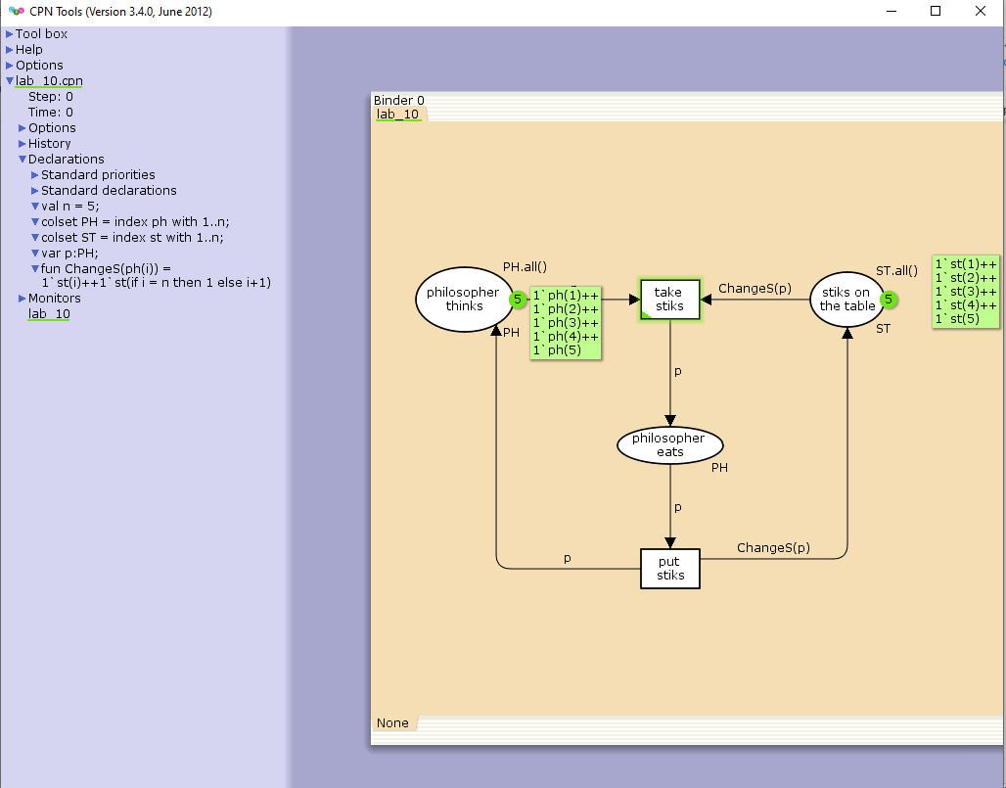

Пошаговый запуск

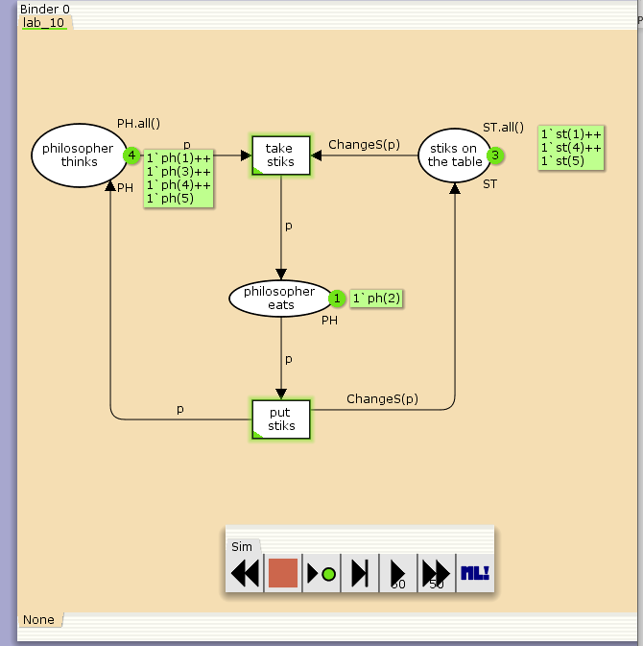

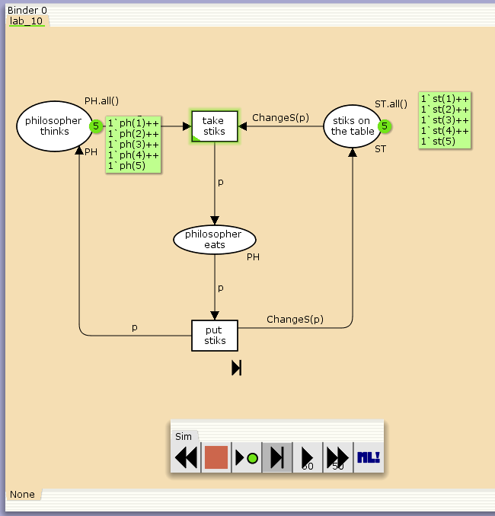

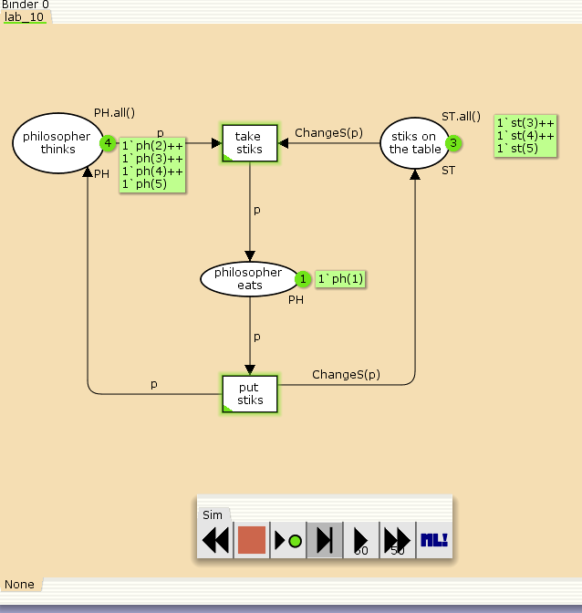

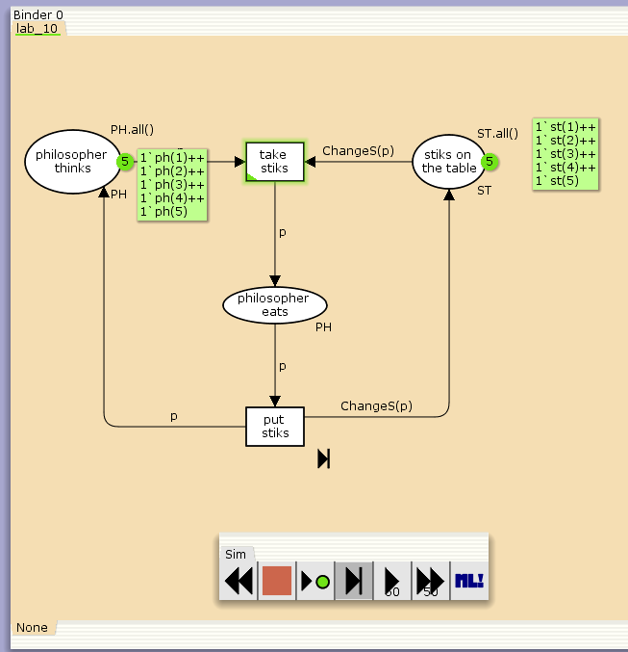

**Заключение**

Реализовали модель задачи об обедающих мудрецах.